|  |  |
| --- | --- |
| ICS | 点击此处添加ICS号 |
| CCS | |  | | --- | | D:\000000部门项目\09标准化插件开发\程序源代码\StandardEditor_ShanDongKeXieYuan\团标首页面字母T.pngD:\000000部门项目\09标准化插件开发\程序源代码\StandardEditor_ShanDongKeXieYuan\团标首页面字母T后面的反斜杠.png CCCM |   点击此处添加CCS号 |

中国摩托车商会团体标准

T/CCCM XXXX—XXXX

摩托车和轻便摩托车发动机主副轴总成 技术条件

Specifications of main and counter shaft assy for motorcycle and moped engines

2024.1.15

XXXX - XX - XX发布

XXXX - XX - XX实施

中国摩托车商会  发布

目次

[前言 II](#_Toc155980784)

[1 范围 1](#_Toc155980785)

[2 规范性引用文件 1](#_Toc155980786)

[3 术语和定义 1](#_Toc155980787)

[4 要求 2](#_Toc155980788)

[4.1 基本要求 2](#_Toc155980789)

[4.2 主副轴总成各组成零件材料 3](#_Toc155980790)

[4.3 主副轴总成各组成零件热处理 3](#_Toc155980791)

[4.4 主副轴总成结构尺寸精度 4](#_Toc155980792)

[4.5 形状和位置精度 5](#_Toc155980793)

[4.6 表面粗糙度 5](#_Toc155980794)

[4.7 表面处理 5](#_Toc155980795)

[4.8 探伤 6](#_Toc155980796)

[4.9 清洁度 6](#_Toc155980797)

[4.10 未注公差 6](#_Toc155980798)

[5 检验方法 6](#_Toc155980799)

[5.1 材料 6](#_Toc155980800)

[5.2 热处理 6](#_Toc155980801)

[5.3 结构尺寸精度 7](#_Toc155980802)

[5.4 形状和位置精度 8](#_Toc155980803)

[5.5 表面粗糙度 8](#_Toc155980804)

[5.6 表面质量 8](#_Toc155980805)

[5.7 探伤 8](#_Toc155980806)

[5.8 清洁度 8](#_Toc155980807)

[6 检验规则 8](#_Toc155980808)

[7 实验方法 8](#_Toc155980809)

[8 标志、包装、运输及贮存 8](#_Toc155980810)

[8.1 标识 8](#_Toc155980811)

[8.2 包装 9](#_Toc155980812)

[8.3 运输 9](#_Toc155980813)

[8.4 储存 9](#_Toc155980814)

[8.5 其它 9](#_Toc155980815)

1. 前言

本文件按照GB/T 1.1—2020《标准化工作导则 第1部分：标准化文件的结构和起草规则》的规定起草。

本文件由中国摩托车商会、中国汽车标准化委员会摩托车分技术委员会提出。

本文件由中国摩托车商会归口。

本文件起草单位：隆鑫通用动力股份有限公司、重庆秋田齿轮有限责任公司、重庆新兴齿轮有限公司

本文件主要起草人：

摩托车和轻便摩托车发动机主副轴总成 技术条件

* 1. 范围

本文件规定了摩托车和轻便摩托车发动机主副轴总成及组成零件的技术要求、检验方法、检验规则、试验方法、标志、包装、运输及贮存。

本文件适用于档齿1.5≤m≤3.0的摩托车和轻便摩托车发动机多档位主副轴总成（以下简称主副轴总成）。

* 1. 规范性引用文件

下列文件中的内容通过文中的规范性引用而构成本文件必不可少的条款。其中，注日期的引用文件，仅该日期对应的版本适用于本文件；不注日期的引用文件，其最新版本（包括所有的修改单）适用于本文件。

GB/T 197 普通螺纹 公差

GB/T 230.1 金属材料 洛氏硬度试验 第1部分：试验方法

GB/T 231.1 金属材料 布氏硬度试验 第1部分：试验方法

GB/T 699 优质碳素结构钢

GB/T 894 轴用弹性挡圈

GB/T 959.1 挡圈技术条件 弹性挡圈

GB/T 959.3 挡圈技术条件 切制挡圈

GB/T 1144 矩形花键尺寸、公差和检验

GB/T 1184 形状和位置公差 未注公差值

GB/T 1222 弹簧钢

GB/T 1804 一般公差 未注公差的线性和角度尺寸的公差

GB/T 2828.1 计数抽样检验程序 第1部分：按接收质限（AQL）检索的逐批检验抽样计划

GB/T 3077 合金结构钢

GB/T 3478.1 圆柱直齿渐开线花键 第1部分：总论

GB/T 4340.1 金属材料 维氏硬度试验 第1部分：试验方法

GB/T 6403.5 砂轮越程槽

GB/T 9450 钢件渗碳淬火硬化层深度的测定和校核

GB/T 10095.1 圆柱齿轮 精度制 第1部分：轮齿同侧齿面偏差的定义和允许值

GB/T 10095.2 圆柱齿轮 精度制 第2部分：径向综合偏差与径向跳动的定义和允许值

GB/T 11354-2005 钢铁零件渗氮层深度测定和金相组织检验

GB/T 13320-2007 钢质模锻件金相评级图及评定方法

GB/T 15822.1 无损检测 磁粉检测 第1部分：总则

GB/T 25744 钢件渗碳淬火回火金相检验

QC/T 683 摩托车和轻便摩托车发动机清洁度限值及测量方法

JIS B 1603 圆柱直齿渐开线花键 齿面配合 概要、尺寸和检验

* 1. 术语和定义

下列术语和定义适用于本文件。

主轴 main shaft

接收曲轴输出的动力，并将动力传递到副轴的花键轴（见图1—①）

副轴 counter shaft

接收主轴输出的动力，并将动力传递到后轮的花键轴（见图1—②）

圆孔档齿 round hole gears

装配在主轴及副轴上，内孔为光滑圆柱形式，轴向位置固定，空档时可空转的齿轮（见图1—③）

花键孔档齿 splined hole gears

装配在主轴及副轴上，内孔为花键形式，可轴向滑动，与轴同步转动的齿轮（见图1—④）

圆周凸爪 circular Pallet

均匀分布在档齿端面用于传递动力的多个柱形凸台，凸台截面形状可以是圆形、矩形、扇形等，凸台工作面为圆周方向侧面（见图1—⑤）

圆周凹槽 circular groove

均匀分布在档齿端面用于传递动力的多个凹槽，凹槽形状可以是圆形、扇形等，并与圆周凸爪配合工作，凹槽工作面为圆周方向侧面（见图1—⑥）

圆孔轴套 round hole bushes

装配在主轴及副轴光滑轴径与圆孔档齿之间，内外均为光滑圆柱形式的圆柱形衬套（见图1—⑦）

花键孔轴套 splined hole bushes

装配在主轴及副轴花键轴径与圆孔档齿之间，内孔为花键形式，外圆为光滑圆柱形式的圆柱形衬套（见图1—⑧）

轴肩挡圈 rings for shoulder

装配在主轴及副轴的圆孔档齿端面或轴承与档齿间,内孔为圆孔或花键形式的垫圈（见图1—⑨）

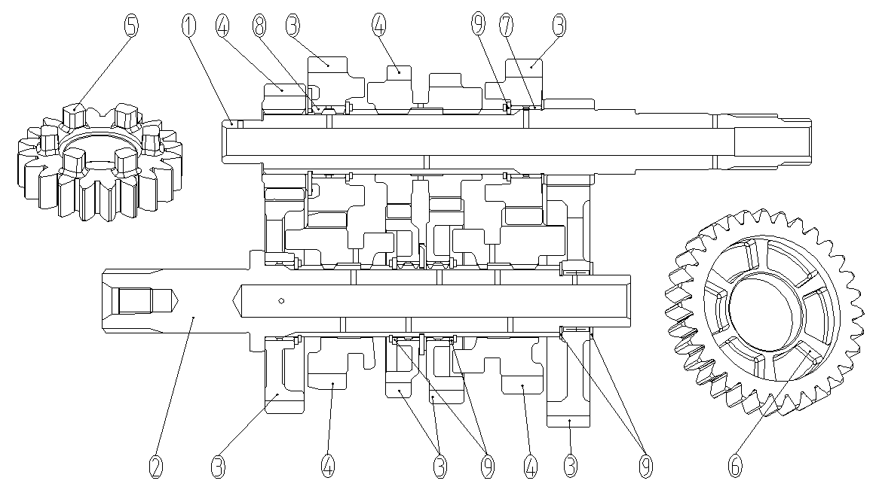

1. 主副轴总成各组成零件名称
   1. 要求
      1. 基本要求

主副轴总成及组成零件应按经规定程序批准的产品图样及技术文件制造，并应符合本文件的规定。

主副轴总成各圆孔档齿应转动灵活，各花键档齿滑动顺畅，同一档位的档齿间啮合正常。

主副轴总成正常工作时，档齿间无干涉，无带档，工作档位传递动力的档齿圆周凸爪与圆周凸爪间或圆周凸爪与圆周凹槽间保证结合可靠，无脱出。

主副轴总成可靠性满足发动机的使用寿命，无断轴、断齿、断圆周凸爪、烧蚀、严重磨损、齿面严重点蚀、异响等影响发动机可靠性、商品性的缺陷。

* + 1. 主副轴总成各组成零件材料

主副轴总成各组成零件材料，推荐按表1选用。

1. 主副轴总成各组成零件材料推荐表

| 零件名称 | 优选材料 | 可选材料 | 推荐工艺 | 材料成分及性能要求 |
| --- | --- | --- | --- | --- |
| 主轴、副轴、档齿 | 20CrMo | 20CrMnTi | 渗碳或碳氮共渗淬火、回火 | GB/T 3077 |
| 轴套 | 35、45 | 40Cr | 调质、氮碳共渗（软氮化） | GB/T 699 |
| 轴肩挡圈 | 65Mn、60Si2Mn | T8A/T8MnA | 淬火、回火 | GB/T 1222 |
| 弹性挡圈 | 65Mn、60Si2Mn | T8A/T8MnA | 淬火、回火 | GB/T 1222 |

所有材料均应具有材料供应商的出厂质量保证书。

根据需求，主副轴总成各组成零件也可选用除表1推荐外的其它材料，由供需双方商定。

* + 1. 主副轴总成各组成零件热处理
       1. 预备热处理

档齿齿坯在精车前应进行正火处理，正火硬度（156～217）HBW。

主轴、副轴冷挤压坯在冷挤压前应进行退火处理，退火硬度≤185HBW。

轴套精加工前应进行调质处理，调质硬度（20～30）HRC。

根据需求，主副轴总成各零件如需使用其它的预备热处理方式，由供需双方商定。

* + - 1. 最终热处理

主轴、副轴及档齿热处理方式根据需求可选择渗碳淬火或碳氮共渗淬火。

主轴、副轴及档齿的有效硬化层深度及硬度推荐采用表2数据，如需提升齿面接触疲劳强度，可适当增加有效硬化层深度，具体数值以试验验证为准。

主轴、副轴内外螺纹部位可选用防渗处理或高频回火处理，具体要求见表2。

主轴、副轴内外螺纹部位选用高频回火处理时，过渡区长度（HRC＜50即定义为过渡区）小于8 mm，如有特殊要求，在工艺水平满足的前提下可调整过渡区长度。

轴套选用氮碳共渗（软氮化）处理，具体技术要求见表2。

轴肩挡圈选用淬火、回火处理，具体技术要求见表2。

弹性挡圈选用淬火、回火处理，具体技术要求按GB/T 959.1执行。

根据需求，主副轴总成各零件如需使用其它的最终热处理方式，由供需双方商定。

1. 主副轴总成零部件最终热处理方式及技术要求

| 零部件名称 | 最终热处理方式 | 技术要求 |
| --- | --- | --- |
| 主轴  副轴  档齿 | 渗碳或碳氮共渗淬火、回火 | 1. 有效硬化层深度及表面硬度：   当1.5≤m＜2.25时，有效硬化层深度（0.3～0.5）mm，表面硬度（78～83）HRA  当2.25≤m≤3.0时，有效硬化层深度（0.5～0.8）mm，表面硬度（58～62）HRC   1. 心部硬度：   主轴、副轴心部硬度（25～45）HRC  档齿零件心部硬度（28～45）HRC   1. 主轴、副轴螺纹段：   采用防渗处理时，防渗部位无渗层，螺纹段表面硬度≤48 HRC  采用高频回火处理时，螺纹后端过渡台阶及螺纹根部以下0.2 mm处硬度≤450 HV0.3 |
| 轴套 | 氮碳共渗（软氮化） | 化合物层深度≥0.008 mm，表面硬度≥450 HV(0.98N)，心部硬度（20～30）HRC |
| 轴肩挡圈 | 淬火、回火 | 材料厚度δ≤0.5 mm，表面硬度（82～88）HR15N  材料厚度0.5 mm＜δ≤2.0 mm，表面硬度（72～77）HRA  材料厚度δ＞2.0 mm，表面硬度（40～50）HRC |
| 弹性挡圈 | 淬火、回火 | 参照GB/T 959.1 |

1. 有效硬化层极限硬度值为550HV0.3
   * + 1. 金相要求

正火处理金相组织：珠光体+铁素体+少量贝氏体，级别应符合GB/T 13320-2007标准中第二级别图的1～5级。

调质处理金相组织：基体为回火索氏体，级别应符合GB/T 13320-2007标准中第三级别图的1～4级。

渗碳淬火金相组织：碳化物1～4级，马氏体1～5级，残余奥氏体2～5级，心部铁素体1～4级，晶粒度5～8级，表面非马氏体组织最深0.02 mm ,不可出现黑带组织。

碳氮共渗淬火金相组织：碳氮化物1～4级，马氏体1～5级，残余奥氏体2～5级，心部铁素体1～4级，晶粒度5～8级，表面非马氏体组织最深0.02 mm ,不可出现黑带组织。

氮碳共渗（软氮化）金相组织：符合GB/T 11354-2005标准中渗氮层疏松1～2级，渗氮层脆性1～2级，氮化物1～2级。

根据需求，供需双方也可商定金相组织的判定级别。

* + 1. 主副轴总成结构尺寸精度
       1. 渐开线圆柱齿轮齿面精度

主轴、档齿齿面精度应符合GB/T 10095.1、GB/T 10095.2的规定。

1档齿轮齿面精度推荐9级，齿面最终加工方式可以选用精滚，2档及以上档位齿轮齿面精度推荐8级，齿面最终加工方式推荐热前剃齿，也可根据档齿的使用需求，选择其它齿面精度等级及齿面加工方式。

单项检测项目：

1. 齿距累积总偏差Fp；
2. 单个齿距极限偏差fpt；
3. 齿廓总偏差Fα；
4. 螺旋线总偏差Fβ；
5. 齿厚偏差Es（公法线长度Wk或跨棒距Me）；
6. 径向跳动Fr。

综合检测项目：

1. 径向综合总偏差Fi"；
2. 一齿径向综合偏差fi"。

也可根据使用需求，约定其它检测项目。

* + - 1. 主轴、副轴

主轴、副轴为矩形花键结构，优选大径定心，公差推荐：大径f7、小径a12、键侧c11；与其配合的花键孔档齿，公差推荐：大径H8、小径H10、键侧H10；与其配合的花键孔轴套，公差推荐：大径H7、小径H10、键侧H10，其余按GB/T 1144相关要求。

主轴、副轴为20 °压力角渐开线花键结构，优选键侧定心，花键精度推荐f10（b级），与其配合的花键孔档齿或花键孔轴套的花键精度推荐H9，其余按JIS B 1603（附属资料 渐开线花键（基准压力角20 °））相关要求。

主轴、副轴为30 °及37.5 °压力角渐开线花键结构，优选键侧定心，花键精度推荐h5，与其配合的花键孔档齿或花键孔轴套的花键精度推荐H5，其余按GB/T 3478.1 相关要求。

主轴、副轴与轴承、油封配合轴径公差按轴承、油封供应商推荐公差选用。

主轴、副轴螺纹精度，推荐：内螺纹6H、外螺纹6h，其余按GB/T 197相关要求。

主轴、副轴切削加工退刀槽，推荐按图2的结构形式及规格尺寸，或根据使用需求，由供需双方确定其它结构形式及规格尺寸（可参照GB/T 6403.5）。

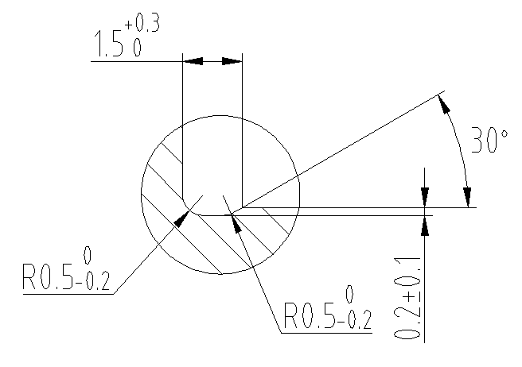

1. 主轴、副轴切削加工退刀槽推荐形式及规格尺寸图

主轴、副轴挡圈槽，推荐按GB/T 894相关规格设计，也可根据使用需求进行规格设计。

* + - 1. 档齿

花键孔档齿，内花键公差或精度根据不同形式按本文件4.4.2.1、4.4.2.2、4.2.2.3条描述内容选择。

圆孔档齿，孔径公差推荐H7。

* + - 1. 轴套

花键孔轴套，内花键公差或精度根据不同形式按本文件4.4.2.1、4.4.2.2、4.2.2.3条描述内容选择，外径公差推荐f7。

圆孔轴套，孔径公差推荐H7，外径公差推荐f7。

* + - 1. 轴肩挡圈

技术要求按GB/T 959.3执行。

* + - 1. 弹性挡圈

弹性挡圈结构形状可按GB/T 894选用，也可根据使用需求设计，技术要求按GB/T 959.1执行。

* + 1. 形状和位置精度

档齿各圆周凸爪或圆周凹槽工作面对齿轮中心的位置度推荐公差≤φ0.15 mm，也可由供需双方商定除位置度外的其它标注方式。

主轴、副轴键侧定心冷挤压渐开线花键节圆跳动（基准为轴的旋转中心）推荐公差≤0.07 mm。

轴套外径跳动（基准为内孔）推荐公差≤0.02 mm。

未注形位公差按GB/T 1184-K执行。

也可根据使用需求，由供需双方商定其它公差值。

* + 1. 表面粗糙度

主副轴总成各零件主要结构要素表面粗糙度推荐如下：

1. 齿面（剃齿）不大于Rz6.3；
2. 转动、滑动配合面：轴/孔Rz6.3；
3. 滚针轴承工作面：轴Rz3.2，孔Rz3.2；
4. 油封工作位：Rz0.8～Rz3.2，且无加工螺旋纹路；
5. 花键孔键侧：拉削Rz12.5；
6. 花键轴键侧：挤压坯Rz8。
   * 1. 表面处理

主轴、副轴及档齿热处理后，应进行喷砂或抛丸处理，去除氧化皮。

需提升档齿齿根弯曲疲劳强度或齿面接触疲劳强度的，齿面可进行强力喷丸处理，强力喷丸参数及测试标准，由供需双方商定。

主副轴总成各零件表面清洁，无飞边、毛刺、氧化皮、污物等，工作面无碰伤、划痕及锈蚀。

* + 1. 探伤

主轴、副轴精磨后应经过磁粉探伤检测，无裂纹，探伤后退磁。

* + 1. 清洁度

清洁度颗粒等级及相应数量限值或杂质总质量由供需双方商定，并进入规格管理。

* + 1. 未注公差

未注公差尺寸的极限偏差推荐按GB/T 1804-m执行。

* 1. 检验方法
     1. 材料

主轴、副轴及档齿材料成分及力学性能按GB/T 3077规定的方法检测。

轴套材料成分及力学性能按GB/T 699规定的方法检测。

轴肩挡圈、弹性挡圈材料成分及力学性能按GB/T 1222规定的方法检测。

* + 1. 热处理
       1. 预备热处理

档齿齿坯正火硬度满足本文件4.3.1.1条款或产品图样的要求，按GB/T 231.1规定的方法检测，金相组织满足本文件4.3.3.1条款或产品图样的要求，按GB/T 13320-2007规定的方法检测。

主轴、副轴冷挤压坯退火硬度满足本文件4.3.1.2条款或产品图样的要求，按GB/T 231.1规定的方法检测。

轴套调质硬度满足本文件4.3.1.3条款或产品图样的要求，按GB/T 230.1规定的方法检测，金相组织满足本文件4.3.3.2条款或产品图样的要求，按GB/T 13320-2007规定的方法检测。

* + - 1. 最终热处理

渗碳淬火有效硬化层深度、表面硬度、心部硬度满足产品图样的要求，按GB/T 9450、GB/T 230.1规定的方法检测，金相组织满足本文件4.3.3.3条款或产品图样的要求，按GB/T 25744规定的方法检测，检测部位如图3。

碳氮共渗淬火有效硬化层深度、表面硬度、心部硬度满足产品图样的要求，按GB/T 9450 、GB/T 230.1规定的方法检测，金相组织满足本文件4.3.3.4条款或产品图样的要求，按GB/T 25744规定的方法检测，检测部位如图3。

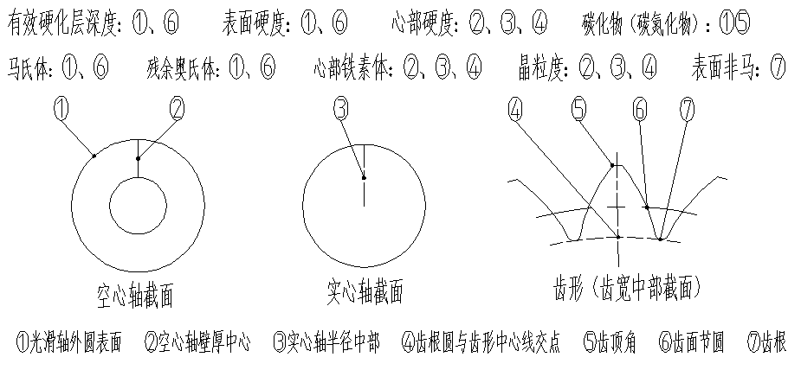

1. 主轴、副轴及齿轮渗碳（碳氮共渗）淬火硬度、金相检测部位图

渗碳（碳氮共渗）淬火有效硬化层深度、表面硬度、心部硬度、金相组织等检测部位，也可由供需双方商定，并进入规格管理。

螺纹段防渗处理或高频回火硬度满足产品图样的要求，按GB/T 9450规定的方法检测，检测部位如图4。

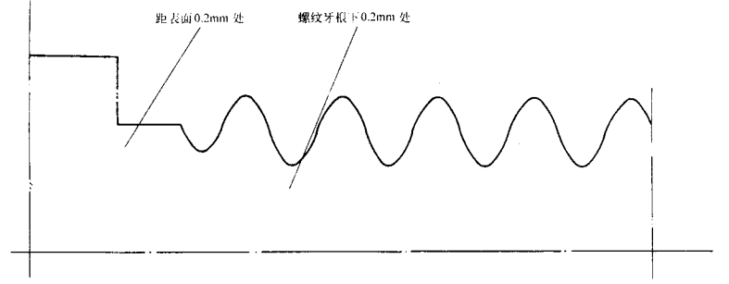

1. 主副轴螺纹段高频回火硬度检测部位图

氮碳共渗（软氮化）化合物层深、表面硬度满足本文件4.3.2.5条款或产品图样的要求，按 GB/T 4340.1规定的方法检测，金相组织满足本文件4.3.3.5条款或产品图样的要求，按GB/T 11354-2005规定的方法检测，检测部位如图5。

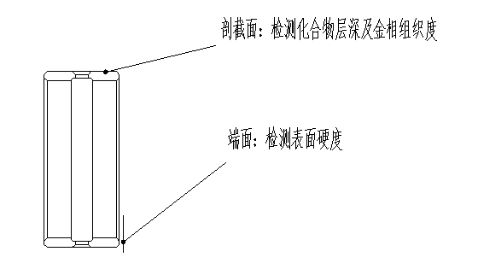

1. 轴套氮碳共渗（软氮化）表面硬度、金相检测部位图
   * 1. 结构尺寸精度
        1. 齿轮齿面精度

齿距累积总偏差Fp、单个齿距极限偏差fpt、径向跳动Fr、齿廓总偏差Fα、螺旋线总偏差 Fβ应符合产品图样精度的要求，采用齿轮测量中心检测，按极值评定；其中齿距累积总偏差Fp、单个齿距极限偏差fpt测全齿，齿廓总偏差Fα、螺旋线总偏差Fβ测均布4齿。

齿厚偏差Es（公法线长度Wk或跨棒距Me）应符合产品图样的要求，采用通用量具检测。

径向综合总偏差Fi"、一齿径向综合偏差fi"应符合产品图样的要求，采用齿轮双面啮合仪检测。

1. 径向跳动Fr作为单项检测时可采用偏摆仪检测。
   * + 1. 主轴、副轴

结构尺寸应符合产品图样的要求，花键轴采用极限量规或通用检具检测，螺纹采用螺纹量规检测，其它结构尺寸采用通用量具检测。

* + - 1. 档齿

结构尺寸应符合产品图样的要求，圆孔、花键孔采用极限量规检测，其它结构尺寸采用通用量具检测。

* + - 1. 轴套

结构尺寸应符合产品图样的要求，圆孔、花键孔采用极限量规检测，其余结构尺寸采用通用量具检测。

* + - 1. 轴肩挡圈

结构尺寸应符合产品图样的要求，采用通用量具检测。

* + - 1. 弹性挡圈

结构尺寸应符合产品图样的要求，按GB/T 959.1相关要求检测。

* + 1. 形状和位置精度

档齿各圆周凸爪或圆周凹槽工作面对齿轮中心的位置度应符合产品图样的要求，采用三坐标检测中心检测。

主轴、副轴键侧定心冷挤压渐开线花键节圆跳动（基准为轴的旋转中心）公差应符合产品图样的要求，采用V形铁支撑基准位轴径，千分表检测花键节圆一周，最大值与最小值之差，即为跳动公差。

轴套外径跳动（基准为内孔）公差应符合产品图样的要求，采用锥度芯轴在偏摆仪上用千分表检测。

* + 1. 表面粗糙度

表面粗糙度应符合产品图样的要求，采用粗糙度仪检测。

* + 1. 表面质量

表面质量应符合产品图样的要求，采用目测法。

* + 1. 探伤

磁粉探伤无裂纹或符合产品图样的要求，磁粉探伤按GB/T 15822.1规定的方法检测。

* + 1. 清洁度

清洁度应符合产品图样的要求，采用QC/T 683的方法检测。

* 1. 检验规则

主副轴总成应由供方质量检验部门检验合格后方能出厂。

需方应按GB/T 2828.1的规定抽检，检验项目、批次原则、抽样方案、结果判定等具体规则由供需双方商定。

* 1. 实验方法

主副轴总成由发动机生产企业装入发动机，进行相关的台架试验、专项试验、路试试验，具体试验项目、试验方法、试验判定由发动机生产企业确定。

* 1. 标志、包装、运输及贮存
     1. 标识

在每套主副轴总成上应标明：制造厂名称代号或商标等，标注要求应符合产品图样规定。

包装箱上应注明：

1. 制造厂名称、商标和地址；
2. 产品名称及型号及部件号；
3. 数量和毛重；
4. 收货单位和地址；
5. 出厂日期及防锈有效期；
6. “小心轻放”、“防潮”等标志；
7. 执行标准编号。
   * 1. 包装

主副轴总成一般采用纸箱或专用可回收转运箱包装，并用纸板或胎膜隔离。

主副轴总成应进行防锈处理，并用塑料袋包扎好再装入包装箱内。

每一箱包装箱内应附有经供方技术检验员签章的产品合格证。

包装箱总质量不应超过15kg。

* + 1. 运输

在运输过程中，要防磕碰、防雨和防潮。

* + 1. 储存

应存放在通风、干燥和清洁的仓库内，在正常保管情况下，自出厂之日起，供方应保证在3个月内无锈蚀产生。

* + 1. 其它

标志、包装、 运输、贮存也可由供需双方商定。

